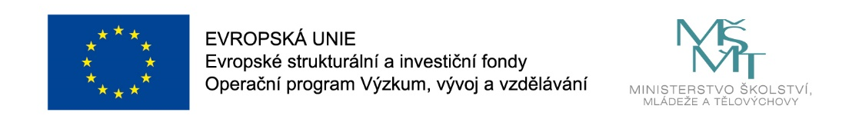
Projekt „MAP II rozvoje vzdělávání v ORP Velké Meziříčí“, reg. číslo projektu CZ.02.3.68/0.0/0.0/17_047/0009959
POZVÁNKA
na webinář pro rodiče

Vzrůstající agresivita a agresivní chování u předškolních dětí a dětí mladšího školního věku

Lektor: Mgr. Lenka Bínová
Datum konání: 5. února 2021, 17:00 - 18:45 hodin

Cíl vzdělávací akce:
Webinář je zaměřen na otázky týkající se vzrůstající agresivity mezi dětmi mateřských škol a nižších ročníků ZŠ. Účastníci budou seznámeni s možnými příčinami vzniku, spouštěcími mechanismy agrese. Probrána bude otázka výchovných stylů v rodinách – vztah rodič x dítě, fenomén dnešní doby – volná výchova. Diskuze bude vedena na téma vymezování hranic chování dětí rodičem i učitelem.

Obsah:
- pojem agresivita a agresivní chování
- možné příčiny a podmínky rozvoje agresivního chování u dětí
- spouštěcí mechanismy agresivity u dětí
- příbuzné fenomény agrese
- výchovné styly v rodinách – postoje rodiny při vymezování hranic
- vhodného chování a při vytváření morálních hodnot
- agresivita a ti druzí
- možnosti korekce nežádoucího agresivního chování

Svoji účast na webináři potvrďte, prosím, nejpozději do 4. 2. 2021 na e-mail: kourkova@masmost.cz. Zároveň uveďte e-mailovou adresu, na kterou Vám máme zaslat odkaz na online připojení.

Webinář je pro účastníky zdarma, projekt je spolufinancován Evropskou unií.

